|  |  |
| --- | --- |
| **桌遊之夜**  **112年新生系列活動** | 藉由此活動讓新生一起同樂並認識彼此以及學長姐，對聯大社團和自治組織有所認識，讓來聯大的新生們能夠快速地融入新環境。  撰寫人：  學生會 副會長 康皓雄  權益部 部長　 李京達 |

**目　　錄**

一、活動綱要 2

二、活動流程 3

三、場地配置 4

四、報名資訊 5

五、人力配置 5

六、器材清單 6

七、經費核算表 7

八、行銷 8

# 一、活動綱要

企劃名稱：桌遊之夜

企劃時間：2023/09/03（日）18:00 ~ 21:30與09/07（四）18:00 ~ 21:30

活動地點：二坪山校區活動中心1樓

活動對象：112學年度新生為主

主辦單位：學生會

協辦單位：桌遊社、資工系學會、語傳系學會、攝影社、二創社

指導單位：學生事務處課外活動指導組

企劃負責人：學生會康副會長皓雄

活動宗旨：藉由此活動讓新生一起同樂並認識彼此以及學長姐，對聯大社團和

自治組織有所認識，讓剛來聯大的新生們能夠快速地融入新環境。

預期效益：

* 1. 兩場活動參與人數200人以上
  2. 回饋問卷回收率達五成
  3. 能帶來學生會形象提升
  4. 能跟協辦社團培養合作默契

# 二、活動流程

|  |  |  |  |
| --- | --- | --- | --- |
| 時間 | 地點 | 內容 | 說明 |
| 17:40-18:00 | 活動中心一樓大廳 | 人員集合  與晚餐 | 確定工作人員到齊；召開行前會與晚餐。確認桌長(桌遊教學人員)  及場控人員是否到齊 |
| 18:00-18:10 | 場佈與消毒  清掃、  人員確認 | 布置桌遊區、服務區及點心區擺設，  清掃活動環境並消毒。  確認事前準備與人員名單皆完成。 |
| 18:10 | 活動開始 | 活動正式開始，開放嘉賓入場 |
| 18:10-18:30 | 入場登記 | 現場報名者填寫姓名、學號(系級) |
| 18:30-19:00 | 遊戲挑選 | 共分12桌與12款桌遊，由來賓自行挑選 |
| 19:30-19:50 | 介紹桌遊  玩法 | 由桌長各自介紹所帶遊戲的玩法 |
| 20:00-21:30 | 桌遊ing | 由各桌桌長和副桌長自由發揮進行遊戲 |
| 21:30-21:40 | 活動結束  拍團體照 | 所有桌遊於21:30前結束，  之後在活動中心門口平台前，  所有嘉賓及活動人員一齊拍攝大合照 |
| 21:40 | 賦歸 | 各自返回自己的住處 |
| 21:40-22:00 | 場復 | 所有活動人員將場地復原並進行清潔 |

# 三、場地配置

活動中心1樓：藍色為遊戲桌；紅色為飲料桌；黃色為報到台。

# 四、報名資訊

1. 報名途徑：線上報名、現場報名。
2. 防疫措施：報到處備有酒精與體溫計，確認無發燒且消毒後方可報到。

# 五、人力配置

|  |  |  |  |
| --- | --- | --- | --- |
| 姓名 | 工作分配 | 派任單位 | 協助日期 |
| 李京達 | 陪玩組/場務組 | 學生會 | 9/3、9/7 |
| 林翼揚 | 場務組 | 學生會 | 9/3、9/7 |
| 邱丹妤 | 場務組 | 學生會 | 9/3、9/7 |
| 賴柏丞 | 陪玩組 | 資工系學會 | 9/3、9/7 |
| 黃冠霖 | 陪玩組 | 資工系學會 | 9/3、9/7 |
| 沈圳宇 | 陪玩組 | 語傳系學會 | 9/3、9/7 |
| 周仕鎧 | 陪玩組 | 語傳系學會 | 9/3、9/7 |
| 寸婕薰 | 陪玩組 | 語傳系學會 | 9/7 |
| 巫嘉秦 | 陪玩組 | 語傳系學會 | 9/7 |
| 柏勳 | 攝影組 | 攝影社 | 9/3 |
| 劉以傑 | 場務組 | 學生會 | 9/3、9/7 |
| 松鉑莘 | 機動組 | 學生會 | 9/3、9/7 |
| 沈祐豪 | 機動組 | 學生會 | 9/3、9/7 |
| 康皓雄 | 機動組 | 學生會 | 9/3、9/7 |

# 六、器材清單

|  |  |  |  |  |
| --- | --- | --- | --- | --- |
| 品項 | 數量 | 單位 | 用途 | 現況 |
| 工作人員名牌 | 14 | 張 | 識別 | 製作中 |
| 簽到表 | 1 | 份 | 簽到用 | 製作中 |
| 回饋單QR | 2 | 份 | 張貼於服務台 | 製作中 |
| 桌子 | 27 | 張 | 桌遊用 | 課指組借 |
| 椅子 | 150 | 張 | 桌遊用 | 課指組借 |
| 酒精 | 4 | 罐 | 消毒 | 待採購 |
| 體溫計 | 1 | 支 | 量體溫 | 學生會有 |
| 麥克風 | 2 | 支 | 傳達事項 | 學生會有 |
| 醫療包 | 2 | 包 | 急救用 | 學生會有 |
| 桌遊 | 12 | 組 | 桌遊用 | 已借 |
| 飲料 | 30 | 瓶 | 吸引同學參加 | 待採購(兩日份量) |

# 七、經費核算表

|  |  |  |  |  |  |  |
| --- | --- | --- | --- | --- | --- | --- |
| 品項 | 數量 | 單位 | 單價 | 金額 | 經費來源 | 備註 |
| 雪碧2L | 10 | 瓶 | 50 | 500 |  | 9/3與9/7  兩日費用合計 |
| 可樂2L | 10 | 瓶 | 50 | 500 |  |
| 檸檬紅茶2L | 10 | 瓶 | 50 | 500 |  |
| 塑膠杯 | 12 | 個 | 25 | 300 |  |
| 告示牌 | 1 | 個 | 30 | 30 |  |
| 酒精 | 4 | 瓶 | 45 | 180 |  |
| 布條 | 1 | 個 | 50 | 50 |  |
| 誤餐費 | 28 | 人 | 85 | 2380 |  |
| 經費總計新臺幣4440元 | | | | | | |

# 八、行銷

* + - 1. 聯合大學學生會粉絲專頁

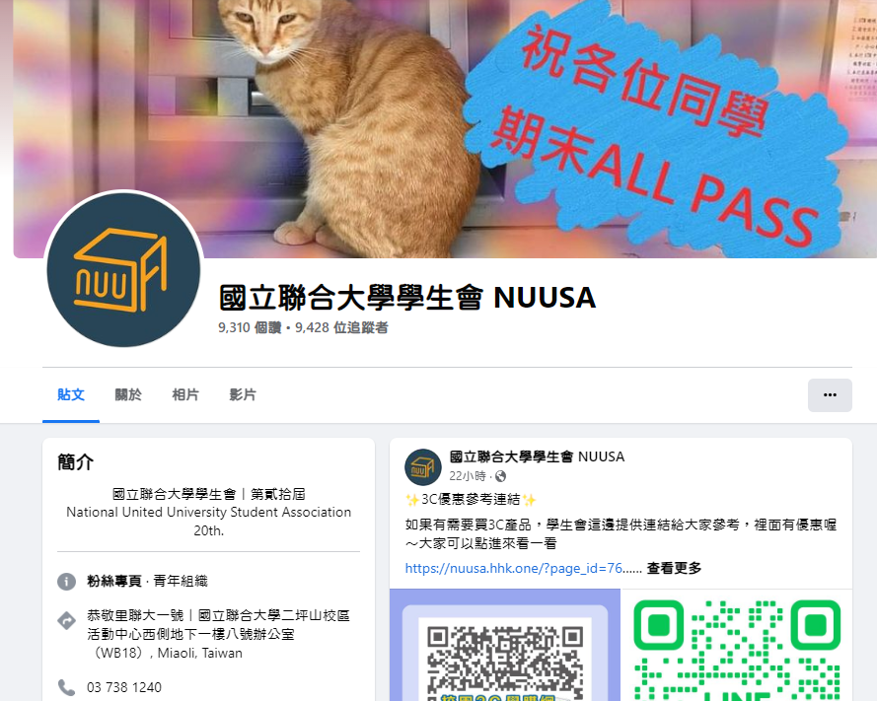

* + - 1. 聯合大學學生會IG

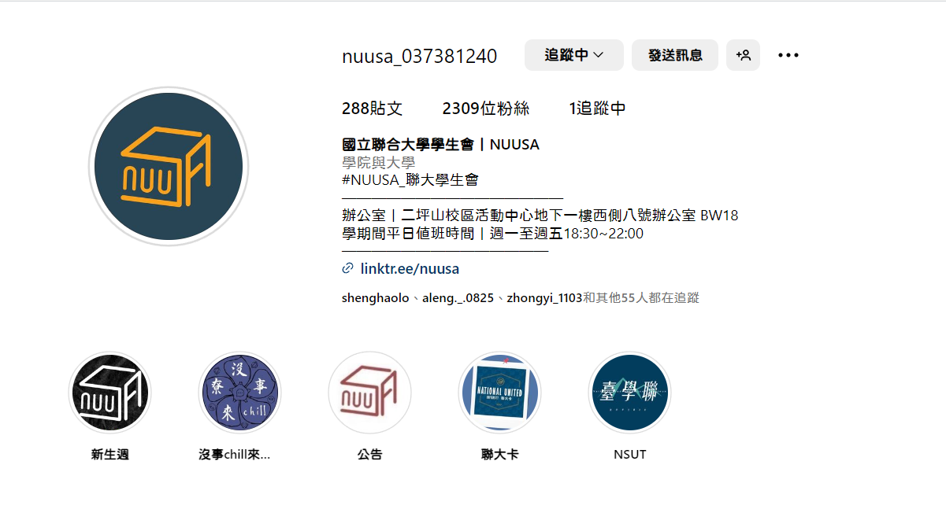

* + - 1. 聯合大學學生會官網

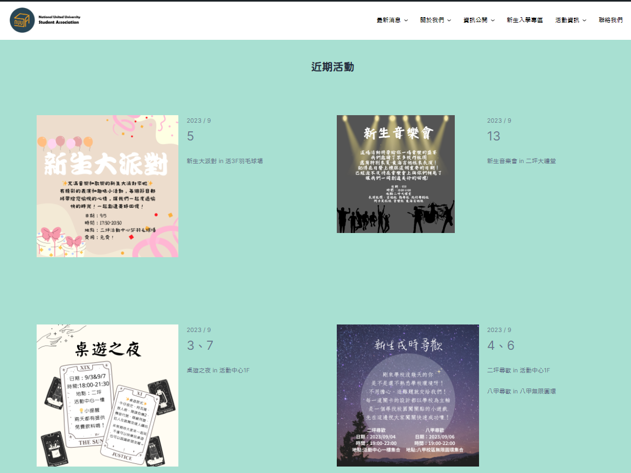

* + - 1. 學生會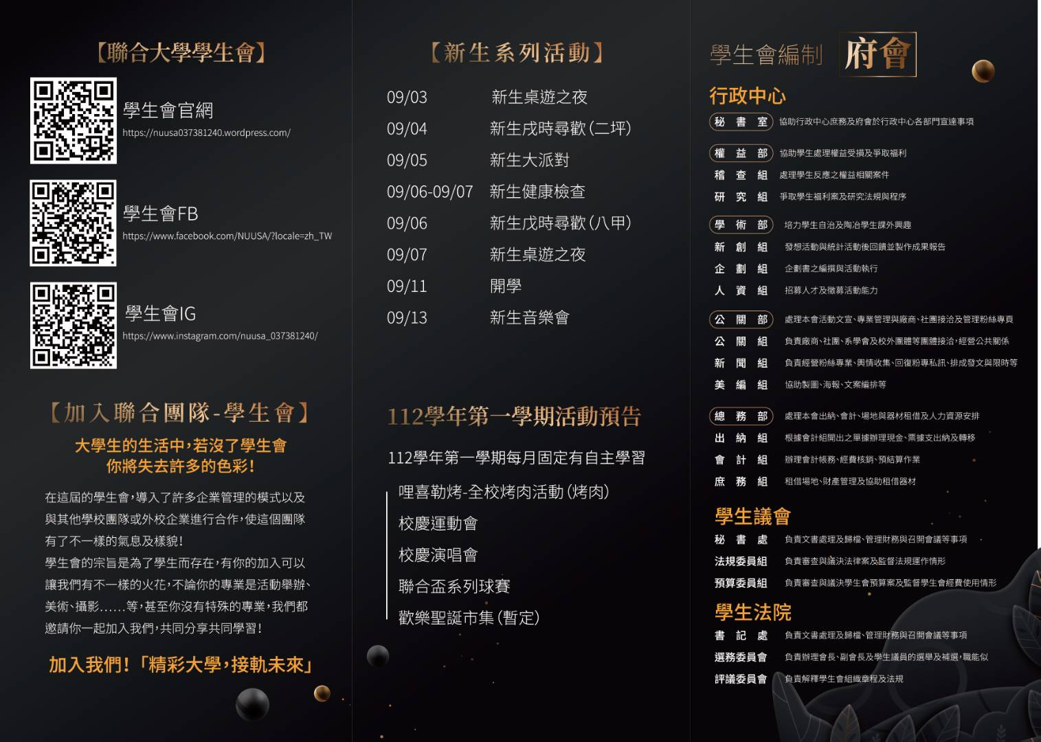新生包
      2. 語傳系系學會IG

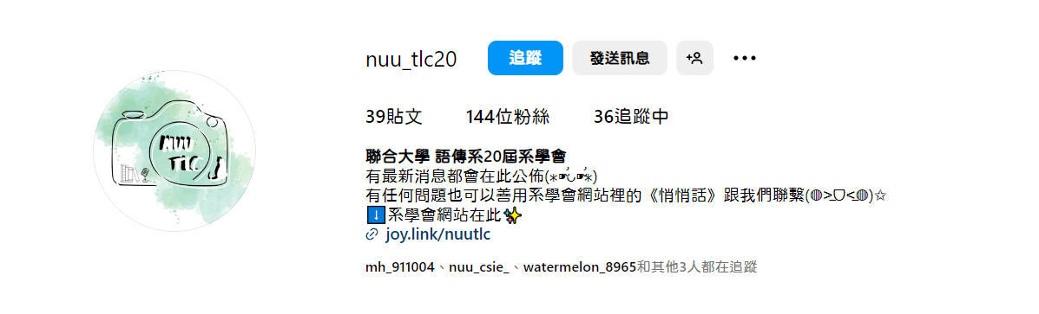

* + - 1. 桌遊社

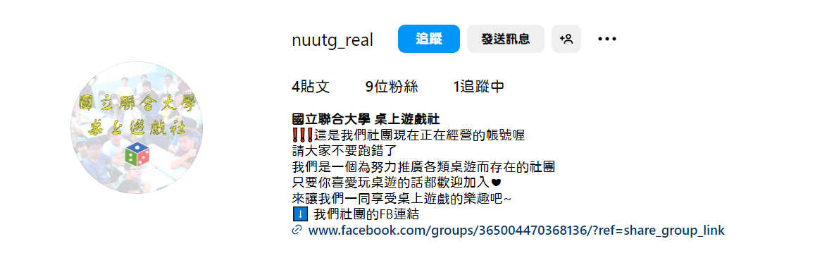

* + - 1. 資工系學會

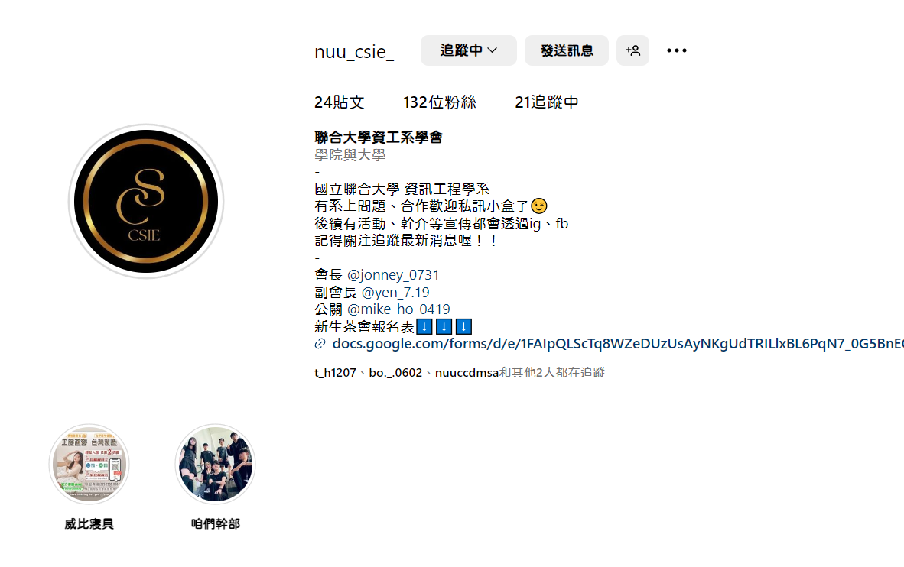

* + - 1. 攝影社

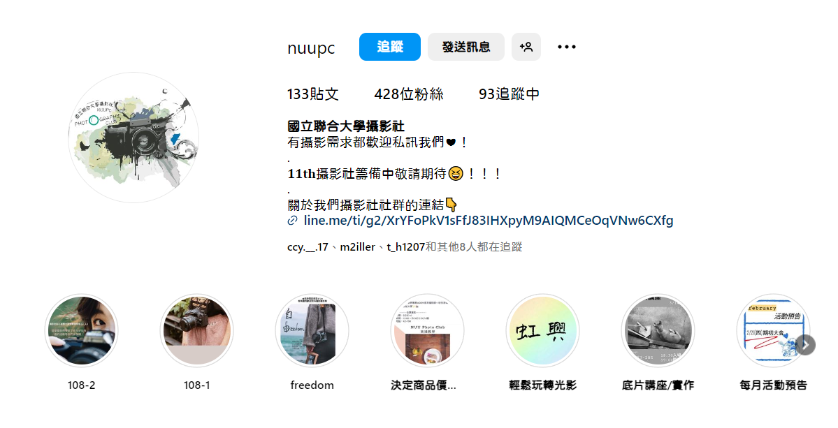

* + - 1. 二創社

